sreda, 28. januar 2026

SPOROČILO ZA JAVNOST

Plečnik in ponovna uporaba – v Plečnikovi hiši se odpira razstava o skritih plasteh Plečnikove arhitekture

NOV NAMEN, NOVA INTERPRETACIJA: po sledeh spolij in ponovne uporabe v Plečnikovi Ljubljani
Plečnikova hiša, 6. februar–3. maj 2026

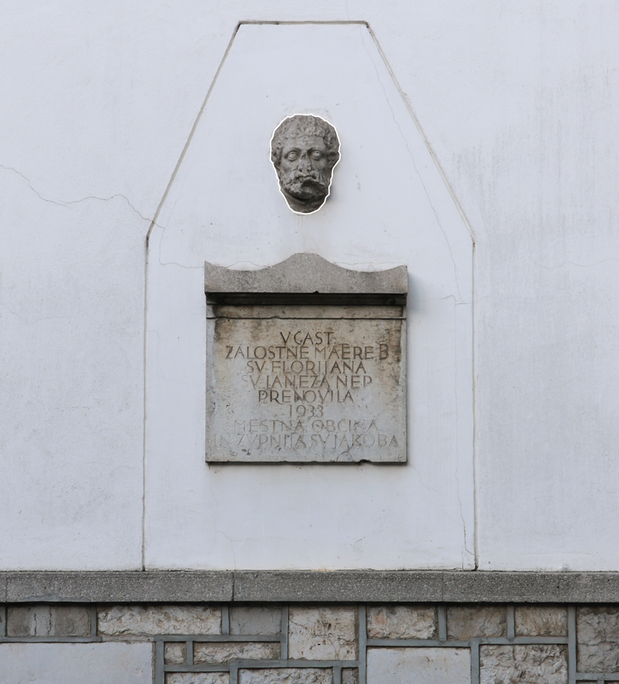
Kamnit element iz rimske Emone kot del balustrade pri cerkvi sv. Jerneja v Šiški, morda rimski portret na fasadi cerkve sv. Florijana, stebri s fasade Glasbene matice v spominskem parku Navje, nekdanja ograja Francovega mostu (osrednjega mostu današnjega Tromostovja) na Gerberjevem stopnišču – to so le štirje od mnogih primerov, pri katerih je arhitekt Jože Plečnik uporabil t. i. spoliacijo – ponovno uporabo zgodovinskih gradbenih elementov oziroma spolij, ki jih je spretno vključeval v svoje arhitekturne zasnove. Prav spoliaciji in drugačni rabi vsakdanjih predmetov v Plečnikovi ljubljanski arhitekturi se posveča razstava NOV NAMEN, NOVA INTERPRETACIJA: po sledeh spolij in ponovne uporabe v Plečnikovi Ljubljani, ki se tik pred slovenskim kulturnim praznikom, v petek, 6. februarja 2026, odpira v Plečnikovi hiši. Razstava je nastala kot nadgradnja raziskav študentov Fanny Bruckbauer, Davida Eibensteinerja, Dore Janušič in Larisse Silva Lopes, ki so se septembra 2024 udeležili v Ljubljani gostujoče poletne šole AA Nanoturism Visiting School. Poleg obsežne spremljevalne publikacije z enakim naslovom, ki bo izšla ob odprtju razstave, se bo ob razstavi zvrstila vrsta zanimivih vodstev – prvo v družbi avtorjev bo na sporedu že na Prešernov dan.

Petek, 6. februar, ob 13.00
Odprtje razstave NOV NAMEN, NOVA INTERPRETACIJA: po sledeh spolij in ponovne uporabe v Plečnikovi Ljubljani v Plečnikovi hiši bodo pospremili Ana Porok, kustosinja Plečnikove hiše, Aljoša Dekleva, mentor in vodja programa AA Nanotourism Visiting School, in Dora Janušič, soavtorica razstave.

Nedelja, 8. februar, ob 11.15
Prvo vodstvo po razstavi z avtorji razstave Fanny Bruckbauer, Davidom Eibensteinerjem in Doro Janušič

Plečnikovi urbanistični in arhitekturni posegi združujejo klasične in modernistične pristope ter odločilno soustvarjajo prepoznavno podobo Ljubljane. Njegovo delo zaznamuje premišljena in inovativna ponovna raba zgodovinskih gradbenih elementov – spolij –, ki jih je na izviren način vključeval v svoje arhitekturne rešitve. »Starih materialov ni zavrgel, pač pa jih je uporabil kot »plasti zgodovine« in jih spretno vtkal v svoje stavbe, s čimer je ustvaril dialog med preteklostjo in sedanjostjo. Ti zgodovinski elementi pogosto delujejo kot spominki, opominjajo nas na različna obdobja in na zgodovinske dogodke v Ljubljani. Njihova provenienca – nekateri so izvirali iz objektov, ki so prvotno stali na parcelah novozgrajenih stavb, drugi iz antičnega rimskega mesta Emona, spet tretji s povsem drugih lokacij – je Plečnikovim delom dodala globino in kulturni pomen,« so o svojem raziskovalnem fokusu zapisali avtorji Fanny Bruckbauer, David Eibensteiner, Dora Janušič in Larissa Silva Lopes.

Slednji so se septembra 2024 udeležili gostujoče poletne šole AA Nanoturism Visiting School, v okviru katere so identificirali številne zgodovinske elemente, ponovno vključene v Plečnikove arhitekturne ureditve. Svojo raziskavo so po zaključku dvotedenske delavnice ter v sodelovanju s Plečnikovo hišo in drugimi strokovnimi institucijami in posamezniki še razširili in poglobili. Rezultat njihovega raziskovanja sta razstava in spremljevalna publikacija, ki bosta predstavili štiri tematske sklope o Plečnikovi ponovni rabi: elemente spoliacije, ponovno uporabo gradbenih materialov, reinterpretacijo vsakdanjih predmetov in elemente Plečnikove osebne zbirke, ohranjene v Plečnikovi hiši. Pri tem bodo izpostavili simbolne, praktične in zgodovinske vidike Plečnikovega dela.

»Razstava in knjiga spodbujata poglobljeno branje Plečnikove prakse ponovne rabe materialov, pri čemer razkrivata medsebojno prepletene zgodovine in spomine, vtkane v urbano tkivo. S pomočjo osredotočenega raziskovalnega procesa avtorji razkrivajo številne plasti materialnih narativov in predlagajo ponovno odkrivanje Plečnikove Ljubljane prek nevidne mreže materialnih, simbolnih in zgodovinskih povezav,« je o projektu povedal Aljoša Dekleva, mentor in vodja programa AA Nanotourism Visiting School.

Ana Porok, kustosinja Plečnikove hiše, ki je študentom pri njihovi raziskavi nudila strokovno pomoč, pa je o razlogih za razstavo izpostavila: »Razstava Nov namen, nova interpretacija: po sledeh spolij in ponovne uporabe v Plečnikovi Ljubljani za Plečnikovo hišo predstavlja pomemben prispevek k raziskovanju manj znanih plasti Plečnikovega ustvarjanja, zlasti njegove premišljene in inovativne ponovne rabe materialov. Posebej dragoceno je, da projekt temelji na poglobljenem raziskovalnem delu mladih avtorjev, ki Plečnikovo dediščino berejo z nove perspektive. V Plečnikovi hiši želimo takšne procese spodbujati – kot prostor raziskovanja, učenja in dialoga med dediščino, stroko in mladimi generacijami.«

SPREMLJEVALNI PROGRAM RAZSTAVE
8. 2. 2026, Prešernov dan, prost vstop
ob 11.15: prvo vodstvo po razstavi z avtorji*
od 10.00 do 18.00: samostojen ogled razstave Nov namen, nova interpretacija: po sledeh spolij in ponovne uporabe v Plečnikovi Ljubljani
od 10.00 do 18.00: vodeni ogledi originalno ohranjenega Plečnikovega domovanja*
* Obvezne prijave: 2.−6. 2. 2026 na prijava@mgml.si

11. 3. 2026 ob 17.00
LUV fest: Plečnik in moč ponovne uporabe, vodstvo po razstavi s kustosinjo Ano Porok in soavtorico Doro Janušič**

15. 4. 2026 ob 17.00
Po sledeh spolij in ponovne uporabe v Plečnikovi Ljubljani, vodstvo po Ljubljani s soavtorico Doro Janušič**

18. & 19. 4. 2026, Odprte hiše Slovenije, prost vstop
18. 4. ob 11.00: zadnje vodstvo po razstavi s soavtorico Doro Janušič**
18. 4. ob 16.00: vodstvo po Plečnikovi hiši**
19. 4. ob 13.00: vodstvo po Plečnikovi hiši**

**Zaradi omejenega prostora so za vse dogodke obvezne predhodne prijave na prijava@mgml.si ali 01 24 12 506; za festival Odprte hiše Slovenije prijave potekajo preko spletne strani https://odprtehiseslovenije.org/.

Foto na vrhu:
00_Foto_Nov namen: Plečnik je na fasado cerkve sv. Florijana umestil emonski (ali morda baročni) portret; foto: David Eibensteiner

***
Obvezni podpisi priloženih fotografij

01_Foto_Nov namen: Balustrada pri cerkvi sv. Jerneja; foto: Dora Janušič

02_Foto_Nov namen: Količki na stopnišču cerkve sv. Florijana; foto: Dora Janušič

03_Foto_Nov namen: Stebri na vhodu v arheološki park ob Rimskem zidu; foto: Dora Janušič

04_Foto_Nov namen: Kip Sv. trojice; Dora Janušič

05_Foto_Nov namen: Stebri iz kanalizacijskih cevi v cerkvi sv. Mihaela; foto: Dora Janušič

06_Foto_Nov namen: Lestenec iz volovskega roga v cerkvi sv. Mihaela; foto: Sebastian Pichler

07_Foto_Nov namen: Čebelnjak s podstavkom iz betonske cevi na vrtu Plečnikove hiše; foto: Dora Janušič

KOLOFON RAZSTAVE
Nov namen, nova interpretacija: po sledeh spolij in ponovne uporabe v Plečnikovi Ljubljani
občasna razstava, 6. 2.–3. 5. 2026

Muzej in galerije mesta Ljubljane, Plečnikova hiša, zanje: Blaž Peršin, direktor

Kuriranje, prostorska postavitev in besedila: Fanny Bruckbauer, David Eibensteiner, Dora Janušič, Larissa Silva Lopes
Urejanje fotografij in grafičnega gradiva: Fanny Bruckbauer, David Eibensteiner, Dora Janušič, Larissa Silva Lopes
Fotografije: David Eibensteiner, Dora Janušič, Andrej Peunik, Sebastian Pichler, Damjan Prelovšek; dokumentacija MGML, Plečnikova zbirka; Fototeka ZVKDS, OE Ljubljana; Muzej novejše in sodobne zgodovine Slovenije, zbirka Foto Slovenija in zbirka časopisa Slovenec; Slovenski etnografski muzej; Zgodovinski arhiv Ljubljana, Zbirka fotografij

Produkcija razstave: Maja Kovač, Eva Grašič
Strokovna podpora: Ana Porok
Oblikovanje: Bojan Lazarevič, Agora Proars

Jezikovni pregled: Katja Paladin (SLO), Matic Šavli (ENG)
Prevod v angleščino: Matic Šavli

Promocija: Maja Kovač, Nejc Kovačič, Tesa Arzenšek
Tehnična postavitev: O.K.vir, d. o. o., Tehnična služba MGML

Razstava je nastala v sklopu istoimenske publikacije Nov namen, nova interpretacija: po sledeh spolij in ponovne uporabe v Plečnikovi Ljubljani, ki izhaja iz dvotedenske delavnice raziskovanja, oblikovanja in izdelave AA Nanotourism Visiting School, programa Architectural Association School of Architecture v Londonu, pod mentorstvom Aljoše Dekleve, Amina Tahe in Vida Žnidaršiča.

